NHIỆM VỤ 2.2: XỬ LÝ LỖI PHẦN MỀM CƠ BẢN

1. Mục tiêu
Sử dụng AI để tìm hiểu và khắc phục lỗi Notepad++ không mở được file Python lớn trên Windows.
2. Các bước thực hiện
-B1: Chuẩn bị file Python lớn: Kiểm tra dung lượng file > 1 MB. 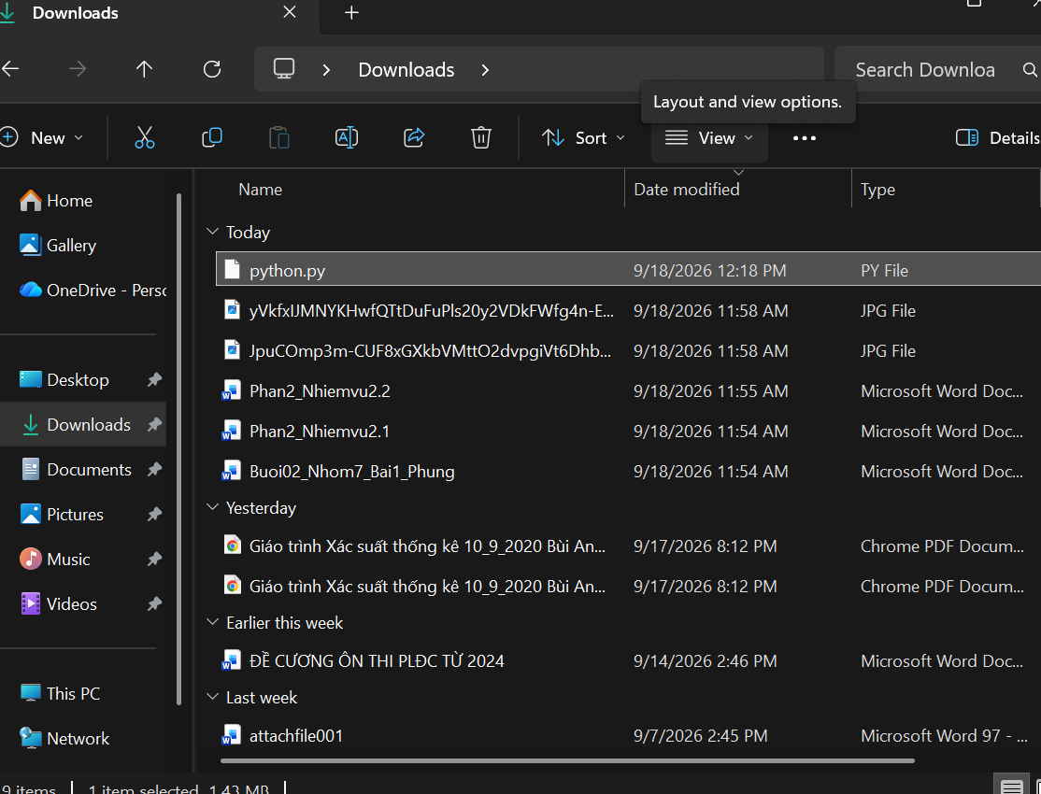
-B2: Mở file bằng Notepad++: Ghi nhận kết quả mở file thành công hay không.
-B3: Kiểm tra cài đặt Notepad++: Vào Settings → Preferences → Performance → Large File Restriction.
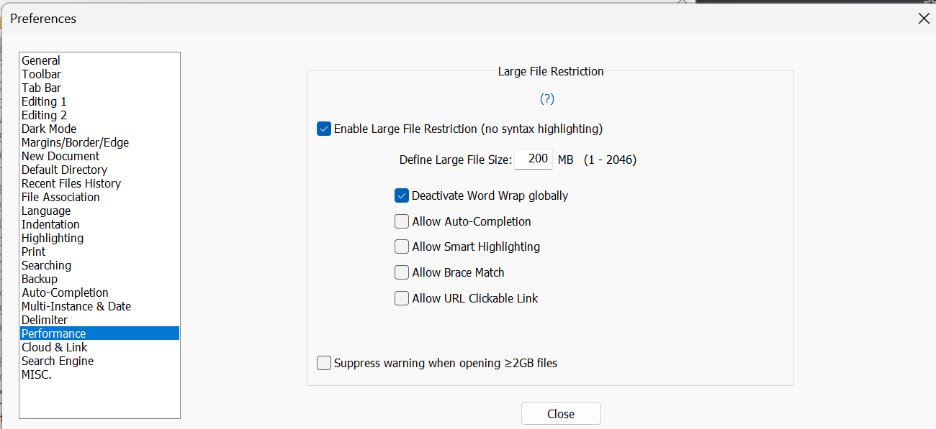
-B4: Khởi động lại Notepad++: Đóng phần mềm → mở lại → thử mở file lần nữa.

3. Kết quả: Thành công. Sau khi thực hiện các bước theo hướng dẫn của AI, tôi đã mở và kiểm tra file Python lớn bằng Notepad++. File được mở và hiển thị nội dung bình thường.

